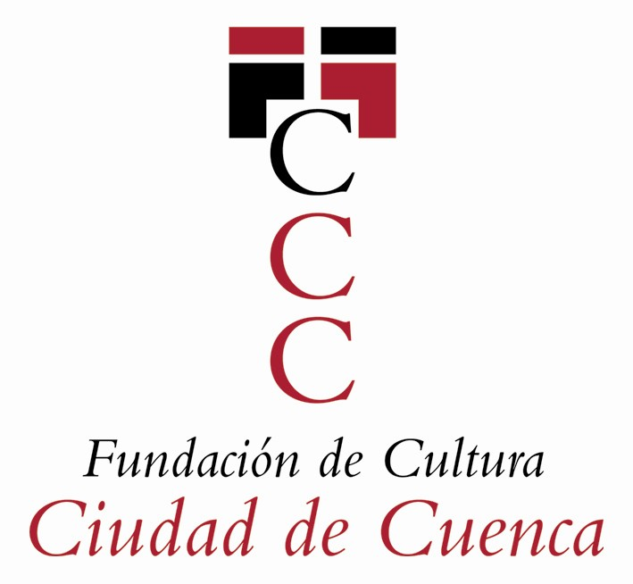


PROGRAMACIÓN TEATRO AUDITORIO
PRIMAVERA 2023

PROGRAMACIÓN PROPIA

18 de abril, 20.30 horas
Noche de música
“Operiliana (Ópera italiana a veinte dedos)”
Aurelio y Paolo Pollice, piano a 4 manos
Duración: 60 minutos
Edad recomendada: a partir de 7 años
Localidades: 10 €; precio reducido: 8 €
Fundación SOCCA - ISLIM
Fundación de Cultura Ciudad de Cuenca

22 de abril, 20.30 horas
Noche de circo
NUYE
Idea original: Compañía de Circo “eia”
Dirección artística: Armando Rabanera Muro y Fabrizio Giannini
Dirección y dramaturgia: Roberto Magro, Armando Rabanera Muro y Fabrizio Giannini
Creación e interpretación: Luca Bernini, Francesco Germini, Laia Gómez Iglesias, Abby Neuberger, Maiol Pruna Soler, Ona Vives Pérez
Coreografía: Michelle Man
Dirección musical: Cristiano y Davide Della Monica
Creación de iluminación: Thomas Bourreau
Duración: 60 minutos
Edad recomendada: Todos los públicos a partir de 8 años
Localidades: 12 €; precio reducido: 10 €
INAEM - Programa PLATEA
Fundación de Cultura Ciudad de Cuenca

25 de abril, 20.30 horas
Noche de teatro
La voz dormida, de Dulce Chacón
Versión de Cayetana Cabezas
Dirección: Julián Fuentes Reta
Papita Patiño: Laura Toledo
Música y espacio sonoro: Luis Paniagua
Iluminación: Joseph Mercurio
Espacio escénico: Julián Fuentes Reta
Producción: Salvador Collado
Duración: 70 minutos
Edad recomendada: a partir de 14 años
Localidades: 15 €; precio reducido: 12 €; vis. red.: 10 €
Red de la JCCM. Programa Actuamos
Fundación de Cultura Ciudad de Cuenca

4 de mayo, 20.30 h.
Noche de música
Totally Tina
Duración: 120 minutos
Edad recomendada: todos los públicos
Localidades: 30 €; precio reducido: 27 €; vis. red.: 22 €
Fundación de Cultura Ciudad de Cuenca

5 de mayo, 20.30 h.
Noche de música
“Un español en París”
Gaman Ensemble
Jesús Reneses, saxofón soprano
Carlos Zaragoza, saxofón alto
Daniel Sánchez, saxofón tenor
Luis María González, saxofón barítono
Duración: 60 minutos
Edad recomendada: a partir de 7 años
Localidades: 8 €; precio reducido: 6 €
Fundación de Cultura Ciudad de Cuenca

9 de mayo, 20.30 h.
Noche de música
“Versos de agosto”
Ashan Pillai, viola
Juan Carlos Cornelles, piano
Duración: 60 minutos
Edad recomendada: a partir de 7 años
Localidades: 10 €; precio reducido: 8 €
Fundación SOCCA - ISLIM
Fundación de Cultura Ciudad de Cuenca

13 de mayo, 17.30 y 20.00 h.
El pequeño auditorio
La Bella y la Bestia. El Musical
Dramaturgia y dirección: Jesús Sanz-Sebastián
Composición y dirección musical: Pablo Lluch
Diseño de vestuario y confección: Juan Ortega
Confección de escenografía: Mago Orbit
Diseño y dirección de magia escénica: Borja Montón
Diseño y técnico de iluminación: David Torres
Diseño y técnico de sonido: Tomás López
Producción: Candileja Producciones Teatrales S.L.
Localidades: 15 €; precio reducido: 12 €
Duración: 75 min.
Edad Recomendada: público familiar
Fundación de Cultura Ciudad de Cuenca

16 de mayo, 20.30 h.
Noche de música
“Fantasía modernista”
BOSMANS dúo
Ángel Luis Quintanta, violonchelo
Antonio Soria, piano
Duración: 85 minutos
Edad recomendada: a partir de 7 años
Localidades: 10 €; precio reducido: 8 €
Fundación SOCCA - ISLIM
Fundación de Cultura Ciudad de Cuenca

18 de mayo, 20.30 horas
Noche de teatro
Abre el ojo
Reparto: Rafael Ortíz, Elena Rayos, Alberto Gómez Taboada, Manu Pico, Jesús Calvo, Celia Pérez, Mar Calvo, Anna Nácher, Daniel Santos.
Maestro de armas: José Luis Massó
Música y canciones: Eduardo Vasco
Iluminación: Miguel Ángel Camacho
Vestuario: Lorenzo Caprile
Escenografía y atrezo: Carolina González
Versión y dirección: Eduardo Vasco
Producción: Noviembre Teatro
Duración: 90 minutos
Edad recomendada: a partir de 14 años
Localidades: 20 €; precio reducido: 18 €; vis. red.: 16 €
Red de la JCCM. Programa Actuamos
Fundación de Cultura Ciudad de Cuenca

25 de mayo, 20.30 horas
Noche de teatro
Passport
Idea Original: Yllana
Dirección Artística: Fidel Fernández
Intérpretes: (En alternancia) César Maroto, Rubén Hernández, Susana Cortés, Edu Ferres, Estefanía Rocamora
Diseño de iluminación: Paco Rapado
Efectos de sonido: Luis López de Segovia, Paco Rapado
Atrecista: Gonzalo Gatica
Vestuario: Tatiana de Sarabia
Escenografía: Tatiana de Sarabia, Ismael García, César Maroto
Productor ejecutivo: Marcos Ottone
Duración: 90 minutos
Edad recomendada: todos los públicos
Localidades: 18 €; precio reducido: 16 €; vis. red.: 14 €
Fundación de Cultura Ciudad de Cuenca

26 de mayo, 20.30 h.
Noche de música
“Música en familia”
Joven Banda de Cuenca
Dirección: Irene de la Vega V. Bl.
Duración: 90 minutos
Edad recomendada: todos los públicos
Localidades: 10 €; precio reducido: 8 €
Fundación de Cultura Ciudad de Cuenca

27 de mayo, 18.00 horas
El pequeño auditorio
La accidentada fuga del joven Julio Verne
Equipo: Carmen López Martínez, Pablo Menasanch, Jaime Moreno Veas, Cesar Alcázar Sánchez, Kike Moncada, Álvaro Moncada, Mariano Loor, Óscar Muñoz, Javier Moncada Blázquez, Íñigo Benítez, LLanos Campos
Compañía: Narea Producciones
Duración: 60 minutos
Edad recomendada: para todos los públicos
Localidades: 8 €; precio reducido: 6 €
Red de la JCCM. Programa Actuamos
Fundación de Cultura Ciudad de Cuenca

30 de mayo, 20.30 horas
Noche de teatro
La Celestina
Autor: Fernando de Rojas
Adaptador: Eduardo Galán
Dirección: Antonio C. Guijosa
Diseño de escenografía: Mónica Teijeiro
Diseño de Iluminación: José Manuel Guerra
Diseño de vestuario: Mónica Teijeiro
Música original y espacio sonoro: Manuel Solís
Personajes (Por orden de intervención):
Pleberio/Sempronio: José Sáiz
Celestina: Anabel Alonso
Calisto: Víctor Sáiz
Melibea/Areúsa: Claudia Taboada
Elicia / Lucrecia: Beatriz Grimaldos
Pármeno: David Huertas
Producen: Secuencia 3, Pentación, Saga Produccciones, Teatre Romea
Duración: 105 minutos
Edad recomendada: mayores de 14 años
Localidades: 20 €; precio reducido: 18 €; vis. red.: 16 €
Fundación de Cultura Ciudad de Cuenca

6 de junio, 20.30 h.
Noche de música
“Marcella o el prodigio del piano italiano”
Marcella Crudeli, piano
Duración: 60 minutos
Edad recomendada: a partir de 7 años
Localidades: 10 €; precio reducido: 8 €
Fundación SOCCA - ISLIM
Fundación de Cultura Ciudad de Cuenca

9 de junio, 20.30 horas
Noche de teatro
Adictos
Autores: Daniel Dicenta Herrera y Juanma Gómez
Reparto: Lola Herrera, Lola Baldrich, Ana Labordeta
Dirección: Magüi Mira
Ayudante de dirección: Jorge Muñoz
Escenografía: Curt Allen Wilmer y Leticia Gañán – Estudiodedos (AAPEE)
Iluminación: José Manuel Guerra
Espacio sonoro: Jorge Muñoz
Vestuario: Pablo Menor
Productor: Jesús Cimarro
Una producción de Pentación Espectáculos
Duración: 80 minutos
Edad recomendada: mayores de 16 años
Localidades: 22 €; precio reducido: 20 €; vis. red.: 18 €
Red de la JCCM. Programa Actuamos
Fundación de Cultura Ciudad de Cuenca

10 de junio, 20.30 h.
Noche de humor
La Voz del Becario Show
Guión: Trino García y Juan Luis Navarro
Idea original: LA FÁBRICA DE LA COMEDIA
Producción: LA FÁBRICA DE LA COMEDIA
Distribución: ZETAEFE PRODUCCIONES
Artistas: J.M. Martínez y el Famoso Trino
Música original: LA FÁBRICA DE LA COMEDIA
Duración: 90 min
Edad recomendada: a partir de 14 años
Localidades: 16 €; precio reducido: 13 €
Fundación de Cultura Ciudad de Cuenca

15 de junio, 20.30 horas
Noche de teatro
El amor enamorado
Texto: Lope de vega
Versión: Fernando Sansegundo
Dirección: Borja Rodríguez
Iluminación: Juanjo Llorens
Escenografía: Juanjo González Ferrero
Vestuario: Yeray González
Música original: Rubén Berraquero
Espacio sonoro: Borja Rodríguez
Reparto: Teté Delgado, Mario Alberto Díez, Raquel Nogueira, Rafa Núñez, Anabel Maurín, Abraham Arenas, Aisa Pérez, Rubén Casteiva
Duración: 105 minutos
Edad recomendada: a partir de 16 años
Localidades: 15 €; precio reducido: 12 €; vis. red.: 10 €
Red de la JCCM. Programa Actuamos
Fundación de Cultura Ciudad de Cuenca

29 de junio, 20.30 horas
Noche de teatro
La profesora
Autor: Eduardo Galán
Dirección: Carla Nyman
Reparto: Isabel Ordaz, Marcial Álvarez
Espacio escénico, atrezo y vestuario: Mónica Teijeiro
Diseño de iluminación: José Manuel Guerra
Música original y espacio sonoro: Julio Awad
Producción ejecutiva: Secuencia 3
Duración: 90 minutos
Edad recomendada: público juvenil y adulto
Localidades: 15 €; precio reducido: 12 €; vis. red.: 10 €
Fundación de Cultura Ciudad de Cuenca

1 de julio, 20.30 horas
Noche de circo
Gala Asaltos
Asociación Circo Cisco
Idea original y creación: Asaltos Circo
Dirección: Laura Laria Iglesias
Intérpretes: Amaya Goñi, Rubén "mini" Barroso, Miguelo, Pablo Parra y Miguel Barreto
Diseño de iluminación: Laura Laria Iglesias
Duración: 80 minutos
Edad recomendada: todos los públicos
Localidades: 10 €; precio reducido: 8 €
Fundación de Cultura Ciudad de Cuenca

ACTIVIDADES COORGANIZADAS

19 de abril, 12.00h. 20 y 21 de abril, 11.30 h.
Música en las Aulas. Espectáculo cierre (Musical): “Medusa Fermata: el origen”
Dirección: Paloma Yébenes. IES Santiago Grisolía.
Público: alumnado de Educación Primaria, ESO, Bachillerato y Ciclos Formativos.

21 de abril, 18.00 h.
Música en las Aulas. Espectáculo cierre (Musical): “Medusa Fermata: el origen”
Dirección: Paloma Yébenes. IES Santiago Grisolía.
Público familiar. Duración: 120 minutos. Localidades: 5 €

29 de abril, 20.30 h.
Festival Internacional de Cine Comedia de Cuencala FICCUE
Más información: https://festivalcinecomedia.com

6 de mayo, 20.00 h.
Gala Solidaria
Manos Unidas
Coro Vasco “AMA-LUR” de Salou
Director: Piotr Issel
Para todos los públicos. Duración: 90 minutos. Localidades: 6 €

10 de mayo, 18.00 h.
EuroRemember Junior 2
CEIP Ciudad Encantada. Público Escolar

11 y 12 de mayo, 09.45 y 11.45 h.
EuroRemember Junior 2
CEIP Ciudad Encantada. Público Escolar

19 de mayo
Acto de Graduación de 2º Bachillerato
IES Fernando Zóbel, IES Santiago Grisolía

20 de mayo, 20.00 h.
XV Certamen de Mayos y Canciones de Ronda Ciudad de Cuenca
Grupo Rondadores
Entrada libre hasta completar aforo

23 de mayo. 19.00 h.
Conservatorio Profesional de Música ‘Pedro Aranaz’
Clausura Curso Académico 2022-2023

8 de junio, 20.30 h.
Clausura del V Ciclo de Historia Militar de Cuenca
Unidad de Música del Mando aéreo General del Ejército del Aire y del Espacio.
Subdelegación de Defensa de Cuenca

14 de junio, 19.30 h.
Escuela Municipal de Música y Artes Escénicas
‘Ismael Martínez Marín’
Concierto Fin de Curso

17 de junio
Festival Riá pi ta Centro de Arte

20 de junio
Festival Escuela de Baile Español

21 de junio
Festival Academia de Danza y Pilates Alegría y Javier

23 de junio
Festival Estudio Superior de Danza Rosario Tosta

24 de junio
Festival Academia de Danza Dolores Muñoz

